**באקלוג:**

**אפיק:**

**אדמין:**

1. התחברות תקנית למערכת עם ההרשאות המתאימות לצורך ניהול ותחזוקת המערכת.
2. התחברות תקנית לבסיס הנתונים עם ההרשאות המתאימות לצורך הקצאה\הסרה של סטטוס מנטור.
3. התחברות תקנית לבסיס הנתונים עם ההרשאות המתאימות לצורך שינוי, הוספה\הסרה של תמונות.
4. התחברות תקנית לבסיס הנתונים עם ההרשאות המתאימות לצורך שינוי, הוספה\הסרה של מידע טקסטואלי.
5. שליחת הודעות למסך של משתמשים במערכת אשר מוגדרים בסטטוס "מנטור".
6. לקבל דוח אבטחתי לגבי משתמשים שטעו בסיסמתם יותר מ3 פעמים לצורך אבטחתי ומניעת פריצות.
7. דוח סטטיסטי לגבי משתמשים פעילים במערכת כדי להעריך את גודל המערכת והגדלת המשאבים במקרה הצורך.
8. לקבל דוח שגיאות במערכת לצורך פיתוח וייעול עתידי של המערכת.
9. לקבל דוח משוב לגבי תפעול ותקינות התוכנה לצורך פיתוח וייעול עתידי של המערכת.

10) קבלת דוח סטטיסטי חודשי לגבי המערכת כגון אנשים רשומים, מחוקים, פעילים וכו' לצורך מעקב והתפתחות המערכת.

11)שחזור סיסמא למשתמשים אחרים בעת שגיאות שחזור סיסמאות.

12) התנתקות תקנית ושמירת השינויים שהתבצעו בסשן הנוכחי.

**מנטור:**

1. הרשמה תקנית למערכת עם ההרשאות המתאימות לצורך ניהול ותחזוקת המשתמשים שרשומים תחתו.
2. התחברות תקנית לבסיס הנתונים עם ההרשאות המתאימות לצורך רישום\הסרה של סטטוס משתמש.
3. התחברות תקנית לבסיס הנתונים עם ההרשאות המתאימות לצורך שינוי, הוספה\הסרה של תמונות למשתמש ספציפי.
4. התחברות תקנית לבסיס הנתונים עם ההרשאות המתאימות לצורך שינוי, הוספה\הסרה של מידע טקסטואלי למשתמש ספציפי.
5. שליחת הודעות למסך של משתמשים במערכת אשר רשומים תחת אותו מנטור.
6. דוח סטטיסטי לגבי משתמשים פעילים במערכת שרשומים תחת אותו מנטור כדי לנהל תקשורת באופן שוטף.
7. קבלת מידע עבור משתמשים שרשומים תחת אותו מנטור כגון טלפון, מייל וכו' לצורך התקשרות עם אנשי הקשר מוגדרים.
8. קבלת מידע רפואי לא מסווג עבור משתמשים שרשומים תחת אותו מנטור כגון נטילת כדורים\אלרגיות לצורך טיפול במקרה חירום.
9. קבלת תמיכה טכנית עבור התוכנה בעת בעיה, באג במערכת וכו' כדי להבטיח טיפול מהיר והמשך שימוש תקין בתוכנה.

10) שליחת משוב יומי\שבועי עבור המשתמשים שרשומים עבור אותו המנטור לגורם האחראי הרשום באנשי קשר לצורך עדכון תהליך התקדמות המשתמש.

11)שחזור סיסמא למשתמשים הרשומים תחת אותו מנטור.

12) התנתקות תקנית ושמירת השינויים שהתבצעו בסשן הנוכחי.

**משתמש:**

1. הרשמה תקנית למערכת עם ההרשאות המתאימות לצורך שימוש המערכת.
2. התחברות תקנית לבסיס הנתונים עם ההרשאות המתאימות לצורך שינוי, הוספה\הסרה של תמונות לפרופיל.
3. התחברות תקנית לבסיס הנתונים עם ההרשאות המתאימות לצורך שינוי, הוספה\הסרה של מידע טקסטואלי לפרופיל.
4. שליחת אות מצוקה למנטור ולאנשי הקשר בעת חירום.
5. שימוש תקין במערכת EYE-TRACKER לניהול תקשורת מהיר.
6. הזנת מידע רפואי אישי לא מסווג כגון נטילת כדורות לצורך ניהול ומעקב המשתמש.
7. קבלת תמיכה טכנית עבור התוכנה בעת בעיה, באג במערכת וכו' כדי להבטיח טיפול מהיר והמשך שימוש תקין בתוכנה.
8. שליחת הודעה למנטור לצורך קביעת פגישה.
9. הוספת תפריט תזונה מומלץ ( אופציונלי)

10) שימוש במקלדת וירטואלית כדי לשמור מילים\משפטים מוגדרים מראש לצורך תקשורת מהירה.

11)שחזור סיסמא למשתמש

12) התנתקות תקנית ושמירת השינויים שהתבצעו בסשן הנוכחי.

**ספרינט 4:**

סקראם מאסטר: אביחי חמו

DBA : גנאדי יולגין

מפתח: אלכסנדר בויב

עיצוב + לקוח: עמית חיון

זמני פגישה: ימי שני בשעה 9:00

ימי שלישי 13:00

תכנון לספרינט 4:

ליטושים של GUI

קישור לגיט: <https://github.com/TinyBuster1/Blinky>

**שבוע-1**

עבורנו בספרינט 4 לא היה לנו הרבה מה לעשות מלבד תיקוני GUI ובדיקות ידניות

ותיקנו טיפוסי כפתורים לרזולוציה אחידה ומאותו סוג בין כול הפאנלים לשם נוחות המשתמש ועדכון נוח יותר לצורכי עתיד.

במהלך ספרינט זה למדנו את התוכנה יותר לעומק.

כול הסיפורי משתמש שלנו מומשו במהלך ספרינט 3.

**סיכום**-בספרינט זה לא ביצענו פגישה פרונטלית התקשורת התנהלה בקבוצת WHATSAPP לגבי אחידות הטיפוסים ושינויי רזולוציה למיניהם.

לסיכום הפרויקט כולו אני חושב שלמדנו המון על למידה כצוות ועבודה כצוות, ואיך ההתנהלות צריכה להתנהל בתוך הצוות. עם כול ספרינט וספרינט השתפרנו בתקשורת הבין אישית ביננו, אם זה בחלוקת משימות בצורה שתתאים את הכישורים היותר טובים של כול אחד מבין חברי הצוות.

שוב נציין Jenkins אינו עובד אצלנו, המתרגל יודע ומועדכן **במאמצים ובשעות הארכות שהשקענו** על מנת שיעבוד.

**תוצאות בדיקות יחידה:** 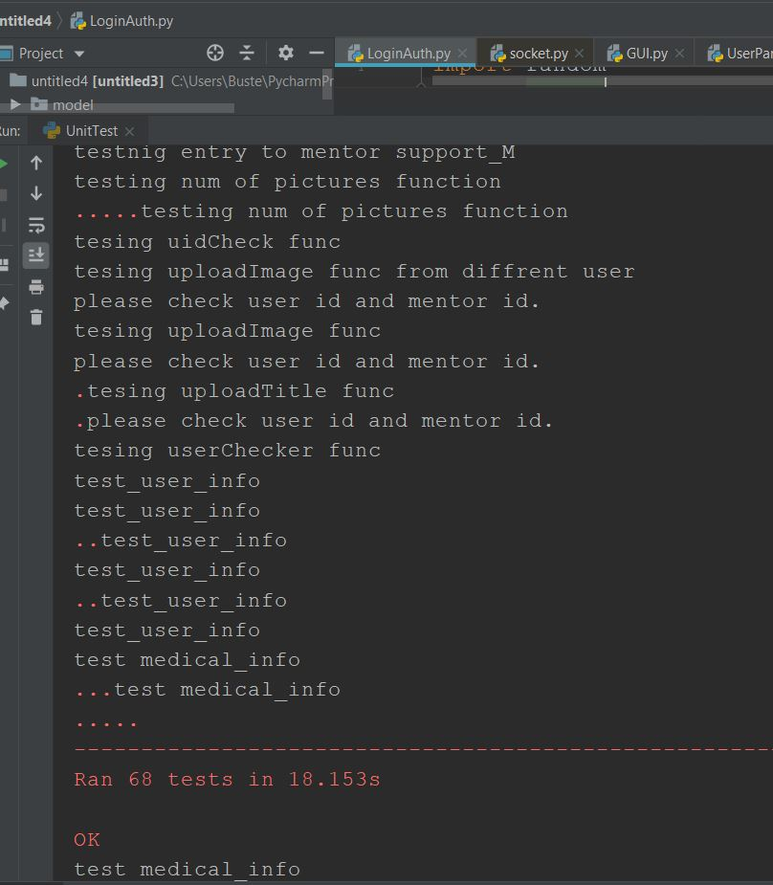

**Burndown Chart**

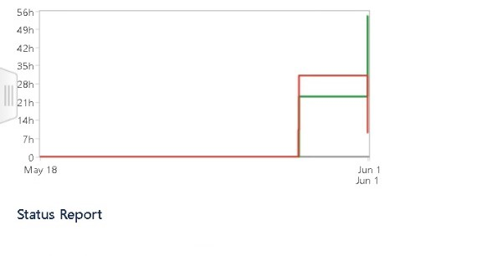

**הערה בעקבות הזנה של זמני הערכה גבוהים קיבלנו כאלו פערים

**ניהול סיכונים**

|  |  |  |  |  |  |
| --- | --- | --- | --- | --- | --- |
|  | | Severity | | | |
| Negligible  small/unimportant;  not likely to have a major effect on the operation of the event | Marginal  minimal importance;  has an effect on the operation of event but will not affect the event outcome / requirements | Critical  serious/important;  will affect the operation of the event in a negative way. | Catastrophic  maximum importance;  could result in disaster WILL affect the operation of the event in a negative way |
| Probability | LOW  This risk has rarely been a problem and never occurred | קובץ הדוחות לא נפתח. | בפאנל המנטור פרטי  כפתור שינוי סיסמא של משתמש לא נפתח | בעת עריכת פרטי המשתמש, לא מתבצע שום שינוי | המשתמש יכול לגשת לקבצי דוחות של האדמין |
| MEDIUM  This risk will MOST LIKELY occur at this event | כפתור קבלת הדוחות לא מגיב. | לא נפתח חלון עריכת פרטים רפואיים אצל המשתמש | בעת עריכת פרטי המשתמש מתבצע גם שינוי במשתמש אחר. | המשתמש יכול לגשת לקבצי עריכה של המנטור ולבצע שינוים |
| HIGH  This risk WILL occur at this event, possibly multiple times, and has occurred in the past | בעיה בעריכת פרטי המשתמש,לדוגמא פרטי הדיאטה. | בפאנל המנטור הופעת פרטי משתמש אשר לא שייכים אליו. | המנטור יכול לערוך פרטים למשתמש אשר לא תחת חסותו. | חיבור משתמש למקלדת וירוטאלית |